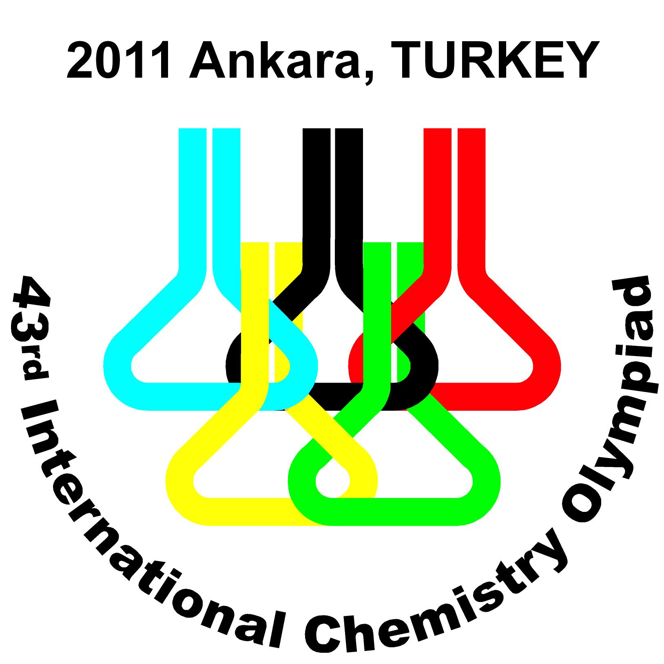

Сборы кандидатов в команду России на 43 МХО

ОТБОРОЧНАЯ ПРАКТИЧЕСКАЯ ОЛИМПИАДА

21 июня 2011 года

Москва, МГУ им. М.В. Ломоносова
Химический факультет

Список оборудования и реактивов

Оборудование на каждого участника:
- Стакан на 250 мл – 2 шт.
- Стакан на 150 мл – 1 шт.
- Стакан на 50 мл – 1 шт.
- Электроплитка или водяная баня
- Фарфоровая чашечка – 1 шт.
- Колба Бунзена – 1 шт.
- Воронка Бюхнера – 1 шт.
- Стеклянная палочка – 1 шт.
- Навеска анальгина в бюксе с номером - 1 шт.
- Воронка с фильтром – 1 шт.
- Штатив с кольцом – 1 шт.
- Колба мерная на 100 мл.
- Пипетка на 10 мл – 1 шт
- Пипетка на 5 мл – 1 шт.
- Колбы конические на 100 мл для титрования – 2 шт.
- Цилиндр мерный на 10 мл – 1 шт.
- Бюретка на 25 мл, закрепленная в штативе – 1 шт.
- Пипетатор – 1 шт.
- Промывалка с дистиллированной водой – 1 шт.
- Стакан на 100 мл – 1 шт.
- Колба плоскодонная на 25 мл – 1 шт.
- Колба плоскодонная на 250 мл – 2 шт.
- Фильтр со стеклянным дном – 1 шт.
- Набор для ТСХ (пластинка для ТСХ, капилляры, емкость для элюирования)

Реактивы на каждого участника:
- Мета-нитроанилин
- Этанол
- Бензальдегид
- NaBH₄
- Элюент этилацетат:гексан=1:4

Реактивы на двоих участников
- 0.3 М раствор NaOH в банке на 100 мл
- Раствор иодида калия (0.1 г/мл) в банке из темного стекла
- 0.04 М раствор перманганата калия в банке из темного стекла
- 2 М серная кислота в банке 250 мл из светлого стекла
- Стандартный 0.1 М раствор тиосульфата натрия в банке из темного стекла
- Раствор крахмала в капельнице

Оборудование общего пользования:
- Технические весы
- Воронки Бюхнера (4-5 штук на весь практикум).
- Бани со льдом (3-4 штуки на всех).
- Шпатели для реактивов – 2 штуки.
- Фильтровальная бумага.
Реактивы общего пользования:
- Дистиллированная вода в банках
- FeCl₃*6H₂O крист
- KOH крист
- H₂C₂O₄*2H₂O, крист.
- Ацетон в склянке
Задача 1. Синтез тригидрата триоксалатоферрата (III) калия (12 баллов)
Вопрос № | Выход | Чистота | 1.1 | 1.2 | 1.3 | 1.4 | 1.5 | Итого:
Очки | 40 | 30 | 5 | 10 | 5 | 5 | 5 | 100

3,5 г FeCl₃*6H₂O растворите в стакане емкостью 250 мл в 50 мл воды. В полученный раствор добавьте раствор 2,5 г гидроксида калия в 50 мл воды и тщательно перемешайте. Приготовьте при нагревании раствор 4,4 г щавелевой кислоты в 60 мл воды. Полученный горячий раствор кислоты прилейте к осадку гидроксида железа (если гидроксид железа в полученном растворе перестанет растворяться, его декантируют). Фильтрат нейтрализуйте осторожным добавлением 3,2 г КHCO_{3.} При осторожном кипячении на электроплитке или на водяной бане упарьте фильтрат до объема 30-35 мл, охладите его до комнатной температуры и перенесите в лед на 20 минут.
Выделившиеся при охлаждении изумрудно-зеленые кристаллы (иногда требуется инициирование выпадения осадка из пересыщенного раствора трением стеклянной палочки по стенкам стакана) отфильтруйте на бумажном фильтре или на воронке Бюхнера, промойте 5 мл ацетона и высушите на воздухе.
Взвесьте продукт, подпишите и сдайте вещество на фильтровальной бумаге вместе с Листами ответов.
Масса бумаги с продуктом ____________ | Масса продукта ___________
Масса бумаги без продукта _____________ | Подпись преподавателя ____________

Задания
  - Запишите формулу конечного продукта и уравнения реакций
1.2. Изобразите строение комплексного иона, укажите координационный полиэдр центрального атома
1.3. Рассмотрите строение комплекса по МВС и ТКП
.
  - Определите выход продукта реакции

  - Возможно ли заменить в синтезе гидрокарбонат калия (поставьте галочки у правильных ответов):
А. Карбонатом калия Да ◻ Нет ◻
Б. Хлоридом калия Да ◻ Нет ◻
Задача 2. Определение анальгина в фармпрепарате методом окислительно-восстановительного титрования (14 баллов)

Вопрос № | 2.1 | 2.2 | Итого:
Очки | 80 | 20 | 100

Вы получаете точную навеску измельченных таблеток анальгина в пронумерованном бюксе.
Запишите номер своего бюкса с анальгиом: _________
Суспензию, полученную после обработки навески водой, фильтруют через бумажный фильтр для отделения нерастворимых наполнителей. Далее окисляют анальгин избытком перманганата калия в щелочной среде. Величину избытка перманганата определяют, добавив избыток иодида: выделившееся эквивалентное количество иода титруют тиосульфатом. Стехиометрия реакции анальгина с перманганатом – 1:1 (моль/моль). В ходе титриметрического определения не следует оставлять раствор стоять на длительное время.
Выполнение определения
- В бюкс с навеской анальгина добавьте ~10 мл воды. Тщательно перемешайте суспензию палочкой в течение 2–3 мин, чтобы обеспечить полный переход анальгина в раствор.
- Закрепите стеклянную воронку в кольце, поместите в нее бумажный фильтр и смочите его водой. Подставьте под воронку мерную колбу на 100 мл.
- Количественно перенесите суспензию препарата анальгина на фильтр и отфильтруйте, собирая фильтрат в колбу.
- Промойте фильтр дистиллированной водой из промывалки. ВАЖНО: повторите промывку фильтра несколько раз, чтобы количественно смыть раствор анальгина с фильтра.
- Доведите раствор в колбе до метки, закройте пробкой и тщательно перемешайте, переворачивая колбу.
- Перенесите часть раствора в стакан. Возьмите пипеткой аликвоту 10.00 мл полученного раствора анальгина и поместите ее в плоскодонную колбу для титрования.
- Добавьте в колбу дистиллированной воды примерно до 1-й метки (100 мл).
- Добавьте в колбу с помощью цилиндра ~4 мл 0.3 М щелочи.
- Налейте в чистый цилиндр ~4 мл раствора иодида калия (0.1 г/мл).
- Возьмите пипеткой аликвоту 5.00 мл 0.04 М раствора перманганата калия и вылейте ее в колбу для титрования, после чего НЕМЕДЛЕННО прибавьте заготовленный в цилиндре раствор иодида и перемешайте раствор, вращая колбу.
- Прибавьте примерно 4 мл 2 М серной кислоты и перемешайте.
- Оттитруйте полученный раствор стандартным 0.1000 М раствором тиосульфата натрия до бледно-желтой окраски, после чего добавьте 3–4 капли крахмала и продолжайте титрование до исчезновения синего окрашивания.
- Запишите начальный (по бюретке), конечный и израсходованный объемы раствора тиосульфата натрия в таблицу.
 | Титрование №
 | 1 | 2
Начальное показание бюретки (мл)
Конечное показание бюретки (мл)
Израсходованный объем раствора Na₂S₂O₃, V_{S} (мл)

  - Повторите титрование необходимое число раз. Запишите принятый Вами объем титранта: мл.
  - Выведите формулу для расчета количества анальгина в выданной Вам навеске. Используйте обозначения: m – искомая масса анальгина в навеске препарата, г; M – молярная масса анальгина = 319 г/моль (анальгин присутствует в виде моногидрата); V_{Mn} – объем раствора перманганата (5.0 мл); с_{Mn} – концентрация раствора перманганата (0.04000 М); V_{S} – объем раствора тиосульфата, израсходованный на титрование, мл; c_{S} – концентрация стандартного раствора тиосульфата (указана на банке); V_{fl} – объем мерной колбы (100 мл); V_{al} – объем аликвоты анальгина (10 мл).

Вывод:

Формула m =

Задача 3. Cинтез N-бензил-3-нитроанилина (14 баллов)

Вопрос № | 3.1 | 3.2 | 3.3 | 3.4 | 3.5 | Итого:
Очки | 20 | 20 | 10 | 40 | 10 | 100

Растворите 1.1 г мета-нитроанилина в 10 мл этанола в плоскодонной колбе объёмом 25 мл и добавьте 1.5 мл бензальдегида к этой смеси. Продолжайте перемешивание в течение 20 мин. После этого поместите колбу в баню, охлаждаемую льдом. При охлаждении колбы начнётся выпадение осадка. Отфильтруйте его на фильтре со стеклянным дном, для промывания осадка используйте фильтрат. Поскольку продукт умеренно растворим в спирте, не промывайте его. Оставьте небольшое количество продукта для тонкослойной хроматографии.
Поместите твёрдый остаток в плоскодонную колбу объёмом 100 мл и растворите в 20 мл этанола. Маленькими порциями медленно добавляйте к этому раствору 0.5 г NaBH₄ при непрерывном перемешивании. Продолжайте перемешивание в течение 15 мин, а затем вылейте содержимое колбы в 50 мл смеси вода-лёд. Отфильтруйте осадок на воронке с фильтрующим дном и промойте ледяной водой. Высушите продукт и взвесьте его. Подпишите и сдайте вещество на фильтровальной бумаге вместе с Листами ответов.
Масса бумаги с продуктом ____________ | Масса продукта ___________
Масса бумаги без продукта _____________ | Подпись преподавателя ____________
После окончания синтеза сравните исходные, промежуточные и конечные вещества методом ТСХ (не забудьте отобрать образцы!). Элюент этилацетат:гексан=1:4.
Отметьте карандашом на пластинке фронт растворителя и пятна соединений. Подпишите на обратной стороне и сдайте ТСХ пластинку вместе с Листами ответов.

3.1. Напишите уравнения и механизмы протекающих реакций.

3.2. Из предложенных ниже вариантов выберете наиболее подходящий реактив/метод проявления пятен на Вашей ТСХ пластинке (поставьте галочку у выбранного ответа)
Раствор нингидрина ◻
Раствор соляной кислоты ◻
Йод ◻
Раствор перманганата калия ◻

3.3. Какими продуктами может быть загрязнено полученное вещество?

3.4. Определите выход продукта реакции

3.5. Определите R_{f} для всех соединений сравнения и для полученного вещества
№№ точки на старте | Вещество | R_{f}

